Мы их помним, мы ими гордимся!
Война – страшное слово, которое не оставляет равнодушным никого: ни детей, ни взрослых. Прошло уже много лет, но те трагические года никогда не забудутся. Они навсегда останутся в памяти людей.
Нет такой семьи, которой бы не коснулась война. Сколько боли, горечи она принесла. В каждом доме есть герои, защищавшие нашу Землю от немецких захватчиков. В нашей семье такими защитниками можно назвать моих прадедушек Чемодурова Михаила Петровича и Федорова Константина Давидовича.
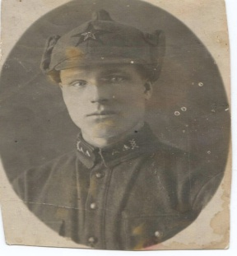 Чемудоров Михаил Петрович родился в 1909 году в Москве. Ему исполнилось только 32 года, когда началась Великая Отечественная война. У него вся жизнь была впереди, но надо было защищать страну от врагов. Он ни минуты не сомневался, сразу же отправился на фронт. Михаил Петрович был участником Сталинградской битвы.
К сожалению, ему не удалось услышать радостных возгласов «Ура!», увидеть залпы салюта в честь Победы. В октябре 1942 года он умер от ран в чине старшего сержанта. Похоронен на городском кладбище г. Камышин Сталинградской области. Эти данные мы нашли в Выписке из Книги учета умерших госпиталя №2920 (запись №124).
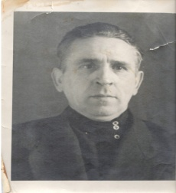 Второй прадедушка Федоров Константин Давидович родился 9 января 1908 года в селе Красное Смоленской области.
Прошел всю войну. Служил в PКKA с 24.01.1942 по 23.11.1945 гг. (военный билет № 18531) на 1-ом Украинском фронте.
Незадолго до Победы в 1945 году был ранен в бою, награжден медалью За отвагу. В июле 1945 года ему вручили медаль За боевые заслуги. Имеет юбилейные медали (20 лет Победы,30 лет Победы,40 лет Победы).
После войны вернулся работать на тонкосуконную фабрику имени Петра Алексеева слесарем-ремонтником, а затем стал мастером. Работал на одном предприятии с 1946 по 1973 гг. Вышел на пенсию, но продолжал трудиться до 1987 года.
В 1983 году за добросовестный труд от имени президиума Верховного совета СССР был награжден медалью Ветеран труда.
Константин Давидович вырастил и воспитал двоих детей, трех внуков и двух правнуков
В 1993 году в возрасте 85 лет прадедушка умер.
Ушли из жизни дорогие моей семье люди, но память о них осталась в наших сердцах. Я их не знала, но мне много рассказывали о них бабушка и мама. А я сохраню эту память для следующего поколения. Все должны знать, какими героями были их предки.
Вечная им память.

